Управление Росреестра и Кадастровая палата приглашают на рабочую встречу кадастровых инженеров
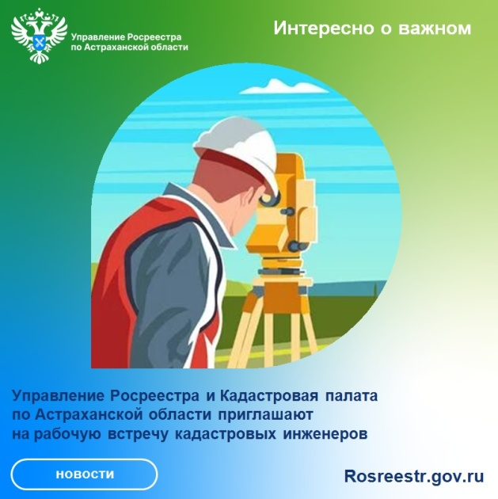
Управление Росреестра и Кадастровая палата по Астраханской области организуют проведение рабочей встречи с кадастровыми инженерами на тему: «Вопрос/Ответ при осуществлении государственного кадастрового учёта объектов недвижимости».

Проведение данного мероприятия приурочено ко Дню кадастрового инженера, а также направлено на распространение положительного опыта взаимодействия органа регистрации прав с кадастровыми инженерами.

На рабочей встрече также будут рассмотрены рекомендации по подготовке документов для осуществления государственного кадастрового учёта (межевых/технических планов, карта-планов территории) с учётом нововведений в законодательстве.

Мероприятие пройдет 22 июля 2022г. в 13.00 (12:00 по МСК) в филиале ФГБУ «ФКП Росреестра» по Астраханской области по адресу: г. Астрахань, ул. Бабефа, 8, 3-й этаж, учебный класс.

Материал подготовлен Управлением Росреестра и Кадастровой палатой по Астраханской области
Контакты для СМИ:
Телефон: +7(8512) 51 34 70
Электронная почта: pressd_30@r30.rosreestr.ru
Сайт: https://rosreestr.gov.ru
Мы в одноклассниках: https://ok.ru/group57442898411746
Мы в телеграм: https://t.me/rosreestr30
Мы в контакте: https://m.vk.com/rosreestr30

